Un año más la Universitat Politècnica de València celebra el Día Internacional de la Mujer 2013.
Desde el Vicerrectorado de Empleo y Acción Social junto con los Vicerrectorados, Direcciones Delegadas, Áreas, Servicios y Delegación de Alumnos que conforman la UPV, se va a conseguir la celebración de la Semana Conmemorativa del Día de la Mujer.

Se tienen previstas varias actividades a lo largo de la semana en los tres campus: Vera, Alcoi, y Gandía, eventos donde se refuerza y reconocen la presencia de la mujer a lo largo de la historia, y sobre todo la figura activa de la mujer en el mundo de hoy.
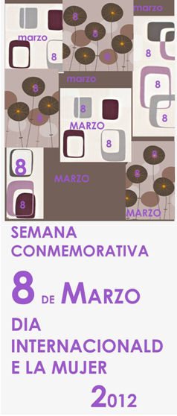

- El lunes 4 de marzo
La conferencia “Mujeres Emprendedoras”, con la participación de Ana Bella, responsable de la Fundación Ana Bella de ayuda a mujeres maltratadas, Stella Navarro Torres, de Dielite, antigua alumna de la UPV, y Reyes Martí, pirotécnica de la Pirotecnia Martí. Lugar Salón de Actos del edificio de Rectorado, en la planta baja a las 12.00h.

Inaugura en la Casa del alumno la exposición “Científicas Invisibles” que recoge la historia de mujeres que han dedicado sus vidas a la actividad investigadora en diferentes ámbitos. Se podrá visitar desde el día 4 hasta el 15 de marzo en la Sala Ximo Mora.

- El Jueves 7 de marzo
En el Campus de Gandia, Amparo Gabaldón, psicóloga y técnica de la Federación de Mujeres Progresistas Comunidad Valenciana impartirá la conferencia “¿Cómo defenderse de la publicidad sexista?”. Será a las 12:30 en el Aula Magna de la EPSG.

Cita deportiva con la Carrera de la mujer universitaria. Dos kilómetros de recorrido, a las 13 horas en el Campus de Alcoi y a las 18:30 en el campus de Vera. Como requisito indispensable cualquier participante debe inscribirse acompañado por una mujer.

Aula de poesía de la UPV ofrecerá un recital de poesía en el Salón de Actos del Edificio de Rectorado, a las 19:30.

- El viernes 8 de marzo
Se instalará en el Ágora un “Mercadillo solidario” en favor de las mujeres en riesgo de exclusión, desde las 10 de la mañana a dos de la tarde.

II Jornada Bits en Femenino: Mujeres en la Ingeniería Informática
Lema de esta edición: Presente y futuro de la mujeres en la ingeniería informática en boca de pioneras, alumnas, emprendedoras y profesionales.
Hahstag del evento e información en twitter: #bitsenfemenino. - .Este es el enlace al programa de la Jornada: http://ow.ly/hSfIa

